LOS OBJETOS DATE NOS PERMITEN TRABAJAR CON FECHAS

Años Meses Días Horas Minutos Segundos

Ejemplo:

<!DOCTYPE html>
<html>
<body>

<h1>JavaScript Dates</h1>
<h2>Using new Date()</h2>
<p>new Date() without arguments, creates a date object with the current date and time:</p>

<p id="demo"></p>

<script>
const d = new Date();
document.getElementById("demo").innerHTML = d;
</script>
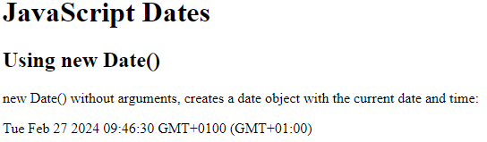
</body>
</html>

Ejemplo 2 (con fecha especifica):
<!DOCTYPE html>
<html>
<body>

<h1>JavaScript Dates</h1>
<h2>Using new Date()</h2>

<p id="demo"></p>

<script>
const d = new Date("2022-03-25");
document.getElementById("demo").innerHTML = d;
</script>

</body>
</html>

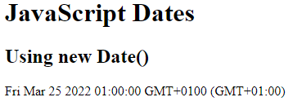

Nota: los objetos Date son estáticos. El reloj no corre.
El reloj del ordenador hace tic tac, los objetos date no.

DATOS DE SALIDA DE DATE

Por defecto, se usa la zona horaria del navegador y se enseña como fecha en una cadena de texto completa:

Tue Feb 27 2024 09:33:19 GMT+0100 (GMT+01:00)

CREANDO OBJETOS DATE

Hay 9 formas de crear un objeto Date

new Date()
new Date(date string)
new Date(year,month)
new Date(year,month,day)
new Date(year,month,day,hours)
new Date(year,month,day,hours,minutes)
new Date(year,month,day,hours,minutes,seconds)
new Date(year,month,day,hours,minutes,seconds,ms)
new Date(milliseconds)

JavaScript new Date()

new Date() crea un objeto date con la hora y fecha actuales:

const d = new Date();

new Date(date string)

Crea un objeto date a partir de un string date:

const d = new Date("October 13, 2014 11:13:00");

const d = new Date("2022-03-25");

new Date(year, month, …)

Crea un objeto date con una fecha y hora especifica.

7 numeros especifican año, mes, dia, hora, minuto y milisegundo (en ese orden):

const d = new Date(2018, 11, 24, 10, 33, 30, 0);

NOTA: JavaScript cuenta los meses de 0 a 11:

Enero: 0
Diciembre: 11

Especificar un mes más alto que 11 no da error, pero añade el flujo al año siguiente:

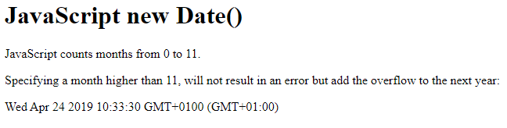
const d = new Date(2018, 15, 24, 10, 33, 30);
es lo mismo que:
const d = new Date(2019, 3, 24, 10, 33, 30);

Especificar un día más alto que el máximo, no da error, pero añade el flujo al mes siguiente:

const d = new Date(2018, 5, 35, 10, 33, 30);
Es lo mismo que:

const d = new Date(2018, 6, 5, 10, 33, 30);

USANDO 6,4,3, o 2 NUMEROS

6 numeros especifican año, mes, dia, hora, minuto y segundo:

Ejemplo:

const d = new Date(2018, 11, 24, 10, 33, 30);

5 numeros especifican año, mes, dia, hora, minuto:

const d = new Date(2018, 11, 24, 10, 33);

4 numeros especifican año mes, dia, hora:
const d = new Date(2018, 11, 24, 10);

3 numeros especifican año, mes, dia:
const d = new Date(2018, 11, 24);

2 numeros especifican año y mes:
const d = new Date(2018, 11);

Nota: no podemos omitir el mes. Si solo añadimos un parámetro, será tratado en milisegundos.
const d = new Date(2018);

JAVASCRIPT GUARDA LAS FECHAS EN MILISEGUNDOS

Guarda las fechas en milisegundos desde el 1 de Enero de 1970

La hora 0 es el 1 de Enero de 1970 00:00:00 UTC

Un día (24 horas) son 8640000 milisegundos.

NEW DATE(MILISEGUNDOS)

new Date(milliseconds) crea un nuevo objeto fecha como milisegundos a mayores de la hora 0:

Ejemplo:

1 de Enero de 1970 más 100000000000 milisegundos es:

const d = new Date(100000000000);

1 de Enero de 1970 menos 100000000000 milisegundos es:
const d = new Date(-100000000000);

1 de Enero de 1970 más 24 horas es:
const d = new Date(24 * 60 * 60 * 1000);
// or
const d = new Date(86400000);

1 de Enero de 1970 más 0 milisegundos es:

const d = new Date(0);

MÉTODOS DATE

Cuando un objeto date es creado, podemos aplicar sobre él una serie de métodos.
Estos métodos nos permiten establecer el año, mes, dia, hora, minuto y milisegundo del objeto Date, usando la hora local o UTC.

MOSTRANDO FECHAS

Por defecto, JavaScript va a mostrar la salida usando el método toString(). Esto es una representación de la fecha como String, incluyendo la zona horaria.
Este es el formato:

Tue Feb 27 2024 09:33:19 GMT+0100 (GMT+01:00)

Cuando mostramos un objeto Date en HTML, se convierte automáticamente en un string, con el método toString().

Ejemplo:

const d = new Date();
d.toString();

El método toDateString() convierte la fecha a un formato más legible:
const d = new Date();
d.toDateString();

El método toUTCString() convierte la fecha a un string usando el estándar UTC:
(Lo mismo que el anterior, pero enseña hora y sistema de medida)

const d = new Date();
d.toUTCString();

El método toISOString() convierte una fecha a un String usando el estándar ISO
Ejemplo:

const d = new Date();
d.toISOString();

Referencia completa de Date

